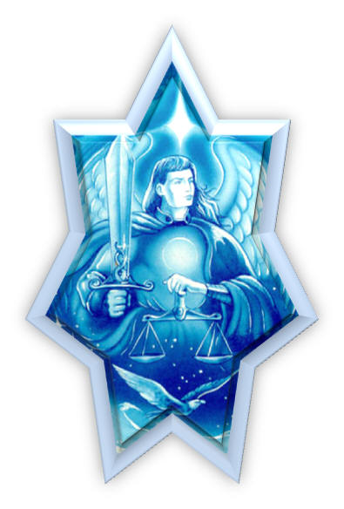

A RELIGIÃO UMBANDISTA CONSISTE NUM CULTO AOS ANCESTRAIS BRASILEIROS, COM O FIM DE EVOLUÇÃO AOS MÉDIUNS, ESPÍRITOS E CONSULENTES.

Uma iniciação neste culto consiste em preparar o iniciado para:

1. Lidar com as doenças espirituais
2. Organizar a sua egrégore de magia
3. Doutrinar formas de mediunidade
4. Aperfeiçoar o contato com a energia superior
5. Abrir portais magístico
6. Aprender a lei de Pemba
7. Combater espíritos e energias prejudiciais
8. Dominar sua mente
9. Manipular energias
10. Dominar os pilares de magia através das entidades

**LIDANDO COM DOENÇAS ESPIRITUAIS**

O início de todo procedimento é observar doenças no nível espiritual, quais tem origem no D.N.A. espiritual do médium (herança), e tratá-las. Como exemplos de males hereditários quais geralmente tem origem espiritual, temos:

A maneira mais comum e eficaz de se cuidar de tais forças negativas é cultuando forças positivas superiores. No caso destas acima quando é confirmada a origem em outro plano não material, recorremos aos ancestrais mais próximos de nós, ancestrais familiares, os quais puderem e quiserem nos ajudar e proteger.

Quando afastamos estas doenças do médium, devemos também ensiná-los a cuidar das mesmas, pois esta é a missão da iniciação e preparação - preparar!

**ORGANIZANDO A EGRÉGORA ESPIRITUAL**

A hierarquia egregórica espiritual é:

Ancestrais familiares: pai, mãe, tios, avós, tataravós...

Ancestrais culturais: caboclo, malandro, preto velho, pomba gira...

Ancestrais do òrìsà: eégúngún òrìsà

Os ancestrais familiares são normalmente organizados para a proteção pela força-planeta de saturno. Proteção, eégún e magia negra.

Os ancestrais culturais são as entidades de umbanda, os caboclos, pretos velhos e exus. São os mais trabalhosos para serem organizados, pois precisamos conhecê-los para então saber o perfil dos pilares elementais e magísticos de cada entidade na organização da egrégora.

As características a serem analisadas para decifrar o perfil do guia são:

O ponto riscado

Nome magístico

Correspondência cabalística

Elemento regente

Astro regente

Correspondência nos planos mental, espiritual, material e astral.

História

Missão

Conhecendo o perfil do guia serão feitos os devidos assentamentos e imantações de cada energia. O médium-mago terá ciência de como se utilizar e fazer parcerias com cada energia e para quê fazê-las.

Para decifrar o perfil podemos fazer o cálculo da cabala da entidade, até por que as entidades não são africanas, e a cabala é a forma de escrita magística mais comum para nós ocidentais.

A =1 ar

b =2 terra

c =3 fogo e ar

Ch = 8 água

d = 4 fogo

E = 5 axé

f = 4 terra

g =7 axé e terra

h = 8 fogo

i = 10 terra

j = 10 água

k = 20 fogo

l = 30 ar

m = 40 água

n = 50 água

O = 6 terra

p = 80 terra

r = 200 terra

s = 60 fogo

Th = 400 água

t = 9 fogo

U = 3 axé

v = 100 água

x = 300 fogo

Sh = 300 fogo

w =100 água

z =8 ar

Exemplo:

NOME MAGÍSTICO: TRANCA RUAS DE EMBARÉ

PONTO RISCADO:

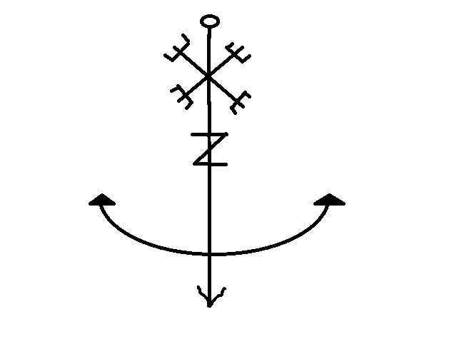

*O PONTO DIZ:

* O círculo em cima representa òòsàlá e o plano mental
* Meia lua com setas para cima - ele está evoluindo através da providência do elemento água (lado emocional);
* Letra z - é uma entidade ligada aos malandros (no caso em especial marinheiros), talvez um malandro qual evoluísse para trabalhar nesta linha;
* A cruz de tridentes representa os quatro cantos do mundo e por serem quadrados estão ligados à aquisição material
* E a seta pra baixo nos fala da ligação com a terra e obaluwaiyé.

*CORRESPONDÊNCIA CABALÍSTICA: 730 no plano emocional, 10 no plano mental e 1 no plano espiritual. A correspondência material é a oferenda e o assentamento.

*ELEMENTO REGENTE: Terra e água

*ASTRO REGENTE: terra, Vênus ou júpiter.

*MISSÃO: Evoluir através dos ensinamentos sobre relacionamentos, ganhos materiais, prosperidade e emoções.

*HISTÓRIA: Cada espírito pode melhor passar, mas em relação a esta falange tranca ruas é uma egrégore de entidades que guardam as encruzilhadas (sejam quais forem), e Embaré no tupi guarani significa "*águas que curam*".

A partir daí podemos assentar o D'embaré para o lado da água- emoções e sentimentos ou para o lado da terra-bens materiais ou os dois juntos acentuando os elementos para o devido fim. Ou até mesmo para fazer uma magia utilizando o ponto do exu, ou outro ponto manipulando esta força para um fim exclusivo.

Tendo o conhecimento poderíamos organizar um guia-chefe para ser o nosso mensageiro do orixá e organizar a egrégora. O exu para isto através deste elemento, o caboclo para aquilo...

Um exemplo comum seria:

* **Caboclo**: guia-chefe, organizando as outras entidades, sendo o nosso 'anjo da guarda' e mensageiro para com o nosso orixá. Astro: sol
* **Pomba gira**: sexualidade, magia e amor. Astro: lua
* **Exu**: guerra, justiça, caminho. Astro: marte
* **Malandro**: comércio, movimento, comunicação. Astro: mercúrio
* **Ibejada**: riqueza, satisfação, prosperidade. Astro: júpiter
* **Ciganos**: relacionamentos e felicidade. Astro: Vênus
* **Preto velho**: trabalhando na esfera de saturno, para magia negra, proteção, carma, mandar de volta... Astro: saturno

Obs.: Não precisa ser regra!

Como me utilizar do ponto riscado para definir um fim?

Riscar o ponto com pemba da cor do elemento ou iyerossun e misturar os elementos do planeta para o fim que se deseja. Ou até fazer uma oferenda com os elementos simbólicos.

Como definir um guia-chefe?

Numa folha de mamona, fazer a oferenda que o guia preferir, ou um mingau de aveia e colocar os elementos mais fortes de proteção para este guia que são:

Arruda: proteção

Cominho: transformação e manda de volta

Orobó: pacto com a ancestralidade

Frutas: vida

Colocar estes elementos de costas para o norte, no horário do sol poente e oferecer o Orobó para o lado da nuca no ori (lehín ori- a parte do ori do passado).

**DOUTRINANDO FORMAS DE MEDIUNIDADE**

Mediunidade é o dom de poder se comunicar com qualquer força não material. É ser literalmente um interceptador, médium, aparelho. É uma forma vulgar de se denominar pessoas com dons espirituais desenvolvidos. Os tipos de mediunidade são infinitos, porém todos enraizados nos cinco sentidos básicos: tato, audição, olfato, paladar e visão. A partir daí temos os dons espirituais:

Visão espiritual- de onde se originam a vidência, lembranças, deveu,

Tato espiritual- que gera arrepios, cura pelas mãos, psicografia, sensibilidade áurica.

Olfato espiritual-sentir cheiros estranhos e diferentes quais ninguém sente

Paladar espiritual que geram sensações e gostos diferentes

Audição espiritual- Ouvir espíritos, sons.

O sexto sentido é justamente a falta de todos os outros e ao mesmo tempo a união de todos os dez sentidos, que é a magia do voo (projeção astral ou apometria).

Os médiuns tendem a pensar que possuem um dom somente, e que incorporados resgatarão todos, pois os espíritos podem ver ouvir e sentir o outro mundo. Acreditamos na magia que podemos despertar todos os sentidos e aguçá-los ainda mais. Até porque no caso dos sentidos físicos tendemos a desenvolver mais um do que outro.

É, pois interessante ter médiuns desenvolvidos em todos os dons sim, até por que terão mais facilidade para fazer a caridade a eles mesmos, pois espiritualmente estarão em outro grau e aos outros.

**APERFEIÇOAR O CONTATO COM A ENERGIA SUPERIOR**

Somente a nós é superior a força da criação qual dividiu sua essência em tudo o que existe ou em outras palavras - o céu é o limite.

Quando nos dedicamos a cultuar a essência que existe em nós e em tudo para tentar entender a vontade do universo e segui-la estamos aperfeiçoando o nosso contato com o infinito. Voar, manipular, enfeitiçar, atrair, expulsar... tudo é infinito e ele está em nós. Nosso poder é infinito. Magia é conhecimento e conhecimento é PODER.

Se temos facilidade em ouvir os nossos antepassados, ver o que quisermos, atrair o que mais queremos, então temos um bom contato com a energia superior. Aliás, sempre tivemos, mas estamos sempre aperfeiçoando uma nova maneira de perdê-lo.

**ABRINDO PORTAIS MAGÍSTICOS**

Um portal magístico é tudo aquilo o que possa nos abrir caminhos para a comunicação não material. Abra-nos comunicação com os planos mental, astral-emocional ou espiritual.

Uma oração é um portal, um pensamento, um banho, ou qualquer coisa qual nos ligue aos outros mundos. Através do nosso tipo de mediunidade mais desenvolvido poderemos saber abrir estes portais mais facilmente. Na medida em que abrimos esta ruptura entre as dimensões podemos desenvolver melhor vários tipos de portais diferentes, entre os mais comuns no meio umbandista:

* A oração no início da gira
* A defumação, onde o elemento fogo e o elemento ar atuam na seguinte forma: o fogo transforma e movimenta os elementos, e a fumaça distribui para o plano mental.
* As cantigas
* Os rituais
* A dança
* A pólvora, para que o elemento fogo transforme os nossos pensamentos, larvas, e destrua negatividades.
* A pemba

**GRAFIA MÁGICA PARA ABRIR PORTAIS- LEI DE PEMBA**

A ritualística da umbanda desde o início consiste na base de mandalas, pontos riscados sagrados e esta sabedoria vem segundo alguns estudiosos da antiga Atlantis, e foi passada posteriormente para os maias, incas, egípcios, bantos e hindus e para outros vem do antigo Kongo nas civilizações africanas com dialeto quimbundo e banto. Há aqueles quais entendem a cabala como base principal de estudos para tais símbolos.

Independente da origem, temos sim desde os primórdios a escrita através de símbolos quais antecederam as letras de forma geral, os símbolos quais aqui passo como base são fundamentados na arte da magia qual acredito sim ser universal e bem entendida pelas entidades quando necessito de um fim mágico.

Podemos nos utilizar desta grafia para manipular energias anteriores aos nossos ancestrais, energias as quais nossas entidades utilizarão em larga escala, pois pertencem às escolas de magia Elemental, ou seja, são baseadas nos quatro elementos.

Elemento fogo para a transformação, movimento.

Elemento ar para o plano mental, pensamentos, estudos.

Elemento água para o plano emocional, atrair coisas.

Elemento terra para fins materiais, prosperidade, dinheiro.

5 Estrela evolutiva para o espírito simboliza guerra e vitalidade

5 Estrela inevolutiva ou evolutiva para a terra

6 Saúde e harmonia

 7 Amor e amizade

8 Comércio e comunicação

9 Sexo

10 Fins materiais

Como podemos dominar os pilares de magia

A iniciação se divide por pilar magístico, dia e entidade.

As entidades chefe são iniciadas tomando o banho referente ao elemento sol, soprando açafrão em pó e sândalo, a entidade sendo plantada nesta árvore de magia, em contato com este astro, possuindo um amuleto do metal referente ao elemento que é o ouro.

Entidades no pilar da morte e de saturno, são iniciadas passando cominho nos pés e mãos do mago na porta do cemitério, assentando seu guia de trabalho deste perfil num pé de arruda, possuir ferradura, espelho, e amuletos afins com chumbo para proteção sua e do que é seu. Precisa neste perfil honrar e ser respeitado por seus ancestrais familiares não sendo desleixado com os seus ancestrais, ou seja, tenha responsabilidade consciente dos seus deveres para com eles, também sempre entendendo suas vontades.